Lehr- und Lernmaterial

Handel und Konsum: Produkte herstellen, vergleichen, kaufen

Kurzbeschreibung
Schüler:innen erkunden anhand alltäglicher Produkte, wie Handel funktioniert und welche Wege Waren von der Herstellung bis zum Kauf zurücklegen. Mit Kreuzworträtsel, Think-Pair-Share, 4-Ecken-Lauf, Domino, Interview und Produktbewertung setzen sie sich aktiv mit stationärem Handel, Online-Handel und eigenen Kaufentscheidungen auseinander.
Ausgehend von ihren eigenen Kauferfahrungen lernen die Schüler:innen wichtige Handelsakteur:innen und deren Aufgaben kennen. Sie vergleichen Handelsformen, diskutieren Vor- und Nachteile aus Sicht von Konsument:innen und Unternehmen und befragen andere Personen zu guten und schlechten Kauferlebnissen. Zum Abschluss recherchieren sie Informationen zu einem selbst gewählten Produkt und verfassen eine eigene Produktbewertung.
Insgesamt bietet das Unterrichtskonzept Material für drei bis fünf Unterrichtsstunden.
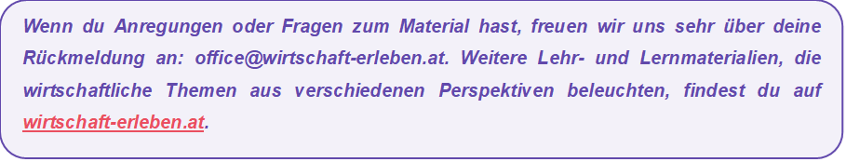

Inhalt
Überblick 2
Unterrichtsszenario 3
Material 9
Lösungen 20
Anhang 23

Überblick

Themenbereich | Unternehmen, Produktion & Dienstleistungen
Dauer | 3-5 Unterrichtseinheiten (à 50 Minuten)
Methode | Textarbeit, Kreuzworträtsel, Think-Pair-Share, 4-Ecken-Lauf, Domino, Interview, Produktbewertung
Schulstufe | 6. Schulstufe
Fach | Geographie und wirtschaftliche Bildung
Fächervernetzung | Digitale Grundbildung
Lernziele laut Lehrplan | Kompetenzbereich Vernetztes Wirtschaften zwischen Produktion und Konsum  Die Schüler:innen können …  - das Zusammentreffen von Angebot und Nachfrage nach verschiedenen Gütern (einschließlich Leistungen) auf Märkten (Güter-, Arbeits- und Kapitalmärkte) sowie deren wesentliche Funktionen insbesondere für die Preisbildung charakterisieren.
Weitere Lernziele | Die Schüler:innen können ...  - die Funktion von Handel und dessen Bedeutung hinsichtlich unserer Wirtschaft erklären.  - verschiedene Handelsformen und deren Vor- und Nachteile nennen.  - Handelsakteur:innen und deren Aufgaben beschreiben.  - Produkte aus dem Internet analysieren.  - Kaufentscheidungen analysieren und reflektieren.
Autorinnen | Anna Steinbauer-Holzer; Daniela Kaltseis;
Kooperationen | Österreichischer Bundesverlag Schulbuch GmbH & Co. KG
Illustrationen | Hannah Hornisch
Erstellungsjahr | 2024

Unterrichtsszenario

1. Unterrichtseinheit: Was bedeutet „Handel“?
Zeit | Thema | Ablauf | Material | Hinweise
5-10 | Einstieg | Erste Aktivierung  L aktiviert SuS mit einer Einstiegsfrage, wie z. B.: „Habt ihr schon mal Handel betrieben? Wie kann Handel aussehen?“ | PPT (Folie 3) | Handel ist der Austausch von Waren oder Dienstleistungen meist gegen Geld, aber auch andere Waren oder Dienstleistungen wären ein mögliches Tauschmittel (Beispiel: Spielkarten tauschen).
20-30 | Erarbeitung des Themas „Handel“ | Inhalte erarbeiten  SuS lesen den Text M1 zum Thema Handel und bearbeiten das Kreuzworträtsel dazu. Im Plenum werden etwaige Fragen geklärt. | M1 – Was bedeutet „Handel“?  PPT (Folie 5) | Überleitung zum Themenbereich stationärer vs. Online-Handel: Lösungswort von M1 ist „stationär“. Darauf bezugnehmend wird das nächste Thema bearbeitet.
15-20 | Zuordnung von Vor- und Nachteilen | Handelsformen gegenüberstellen  SuS erarbeiten in einem Think-Pair-Share-Setting Vor- und Nachteile von stationärem und Online-Handel. Dabei sollen sowohl Konsument:innen als auch Unternehmen bedacht werden. SuS halten ihre Überlegungen in M2 fest. Danach Vergleich im Plenum. | M2 – Stationärer und Online-Handel  Handels  PPT (Folie 6) | Think: selbst überlegen – 3 min Zeit  Pair: zu zweit austauschen und überlegen – 3 min Zeit  Share: Austausch im Plenum (Fokus auf Unternehmenssicht)  Um das Brainstorming zu erweitern, kann L Überbegriffe vorgeben: Preise, Angebot, Verfügbarkeiten, Lieferung, Produktfehler, Kund:innenkontakt, Erreichbarkeit der Kund:innen, Geschäftsmiete.
10-15 | Sicherung | Gelerntes sichern  Mithilfe eines 4-Ecken-Laufs werden drei Definitionen wiederholt. L fragt: „Was bedeutet Handel/Branche/ Dienstleistungen?“. In die vier Ecken des Klassenzimmers wird je eine Erklärung (M3) gelegt – drei davon sind falsch, eine korrekt. SuS werden aufgefordert, sich bei jeder Frage in die Ecke mit der ihrer Meinung nach richtigen Erklärung zu stellen. | M3 – 4-Ecken-Lauf – Begriffe und Definitionen  PPT (Folie 7-10) | Bei jeder Frage müssen sich die SuS bewegen und die Ecke mit der richtigen Definition aufsuchen. Es sollten nicht alle Lösungen in der gleichen Ecke liegen.  Statt des 4-Ecken-Laufs können die Begriffe und mögliche Lösungen auch mithilfe eines Beamers projiziert werden. SuS können ihre Antwort (1, 2, 3 oder 4) auf einem kleinen Kärtchen notieren oder beim Vorlesen der jeweiligen Antwort aufzeigen.

2. Unterrichtseinheit: Aufgaben und Ziele von Handelsakteur:innen
Zeit | Thema | Ablauf | Material | Hinweise
5-10 | Einstieg | Brainstorming  „Wer ist am Handel beteiligt?“ Wortmeldungen der SuS werden an der Tafel gesammelt. | PPT (Folie 12) | Im späteren Stundenverlauf kann nochmal auf die Wortmeldungen zurückgegriffen und mit den behandelten Handelsakteur:innen verglichen werden.
15-20 | Erarbeitung: Aufgaben von Handels-akteur:innen | Handelsakteur:innen kennenlernen  SuS verbinden jede:n Handels-akteur:in mit der richtigen Aufgabe (M4). Danach ordnen sie die Akteur:innen in der Reihenfolge eines Handelsweges. Anschließend Vergleich in Vierergruppen. | M4 – Handels-akteur:innen  PPT (Folie 14) | SuS vergleichen ihre Ergebnisse hier in Vierergruppen, weil sie bei der anschließenden Aufgabe in diesen Gruppen weiterarbeiten. Danach erfolgt ein kurzer Vergleich im Plenum.
15-25 | Erarbeitung: Ziele von Handels-akteur:innen | Ziele von Handelsakteur:innen  Jede:r SuS erhält 2 Kärtchen (M5). In der Vierergruppe lesen sie ihre Kärtchen vor und überlegen gemeinsam, welche Akteur:innen dieses Ziel verfolgen.  Dann Vergleich im Plenum anhand einer Stellübung: Dazu verkörpern 5 SuS je eine:n Handelsakteur:in. Wenn ein Ziel genannt wird, das sie verfolgen, treten sie einen Schritt nach vorne. L bittet SuS um kurze Erklärungen. | M5 – Ziele von Handels-akteur:innen (zerschnitten)  PPT (Folie 15) | Die 5 Handelsakteur:innen sind Produzent:in, Lieferant:in, Großhändler:in, Einzelhändler:in, Kund:in.  Bei der Stellübung sollen SuS bei einem Ziel, das für sie passt, einen Schritt nach vorne machen. Nach der Erklärung gehen sie wieder einen Schritt zurück. Bei der Erklärung sollten möglichst SuS um Wortmeldungen gebeten werden, die während dieser Übung keine Handelsakteur:innen verkörpern, um die Aufmerksamkeit der Klasse zu erhalten.  Alternativ können in jeder Vierergruppe auch nur vier Ziele ausgeteilt werden. Die fehlenden vier Ziele lernen die SuS dann bei der Stellübung kennen.
10-15 | Sicherung | Begriffe-Domino  SuS bilden 4er-Gruppen. L teilt M6 an die SuS aus. SuS falten M6 senkrecht in der Mitte. Ein:e SuS liest einen Begriff auf der „Vorderseite“ (=linke Seite) vor. Alle anderen SuS müssen auf der „Rückseite“ (=rechte Seite) die Definitionen durchlesen. Wer die passende Definition gefunden hat, liest diese vor. Wenn die Lösung stimmt, dann liest die-/derjenige jenen Begriff auf der Vorderseite vor, der auf der gleichen Höhe steht. Das Domino-Spiel setzt sich fort, bis alle Begriffe vorgekommen sind. | M6 – Domino  PPT (Folie 16) | Im Domino werden Begriffe aus der vorigen und aus dieser Einheit wiederholt.
5-10 | Arbeitsauftrag für zuhause | Alltagschallenge erklären  SuS bekommen einen Fragebogen, mit dem sie zwei Erwachsene/ Jugendliche zu den bisher besten/schlechtesten Kauferlebnissen und Kaufentscheidungen befragen. L teilt die Fragebögen aus und klärt mögliche Verständnisfragen. | M7 – Fragebogen (doppelseitig)

3. Unterrichtseinheit: Kauferlebnisse und -entscheidungen
Zeit | Thema | Ablauf | Material | Hinweise
10-15 | Einstieg | Alltagschallenge aufarbeiten  L teilt SuS in Gruppen zu je 4-5 SuS ein. SuS nehmen ihre ausgefüllten Fragebögen zur Hand (M7) und besprechen gemeinsam folgende Fragen: „Was lerne ich aus diesen Erfahrungen? Was sind die drei wichtigsten Learnings?“ Anschließend Blitzlichter im Plenum und ggf. M2 aus der ersten Stunde ergänzen. | M7 – Fragebogen (ausgefüllt) | Hilfestellungen für die Learnings:  - Bedenken, wie die schlechten Einkaufserlebnisse zustande gekommen sind  - Überlegen, ob fehlende / falsche Informationen Schuld daran waren
5-10 | Einleitung | Produkte sammeln  L und SuS sammeln täglich genutzte Produkte. Notizen an der Tafel. |  | Beispiele für Produkte: Handy, Trinkflasche, Turnschuhe, Fahrrad, Spielkonsole, …
30-40 | Erarbeitung: Recherche und Rezension verfassen | Recherche- und Schreibauftrag  SuS sammeln im Internet Informationen über eines der Produkte: Rezensionen und Bewertungen, Empfehlungen, Produkttestungen, Angebots-vergleiche etc. SuS verfassen aufgrund ihrer Recherche eine eigene Produktbewertung zu ihrem gewählten Produkt. | M8 – Produkt-bewertung  PPT (Folie 18-19) | Mithilfe der PPT kann L zwei Beispiele für eine Produktbewertung zeigen.
10-15 | Reflexion | Gespräch im Plenum  L-SuS-Gespräch anhand folgender Leitfragen:  - Wie finde ich heraus, ob ein Produkt „gut“ ist?  - Wie kann ich Informationen über Produkte analysieren?  - Was sollte ich bei Bewertungen beachten?  - Welche Unterschiede gab es bei den eigenen Bewertungen? Was lerne ich daraus? | PPT (Folie 21) | Hilfestellung bei Produktauswahl:  - Erfahrungsberichte von Menschen, die wir kennen  - Produkt anschauen gehen  - Bewertungen im Internet lesen  - Informationen über Produkte im Internet vergleichen  - Wichtig: Bewertungen und Produktinformationen kritisch lesen  - Bei Bewertungen beachten: Je nach Kund:in (Alter, Geschlecht, Interessen, …) können Bewertungen sehr unterschiedlich ausfallen. Deshalb sollte man auf die Schlagworte und Aspekte achten, die einem selbst wichtig sind.

Material

M1: Was bedeutet „Handel“?


Aufgabe: Kreuzworträtsel

- Lies dir den folgenden Text zum Thema „Handel“ durch.
- Löse im Anschluss das Kreuzworträtsel, indem du die Fragen beantwortest. Schreib die gekennzeichneten Buchstaben in das Feld darunter. Wie lautet das Lösungswort? (Umlaute bleiben bestehen.)

Der Handel ist ein wichtiger Teil unserer Wirtschaft und unseres täglichen Lebens. Handel bedeutet Austausch oder Kauf und Verkauf von Waren oder Dienstleistungen: Das kann sich lokal
(z. B. in deinem Dorf oder deiner Region), national (z. B. in Österreich) oder international (z. B. in Europa oder auch weltweit) abspielen. Unternehmen und Händler:innen bieten Produkte an, die von Kund:innen oder anderen Unternehmen gekauft werden können.
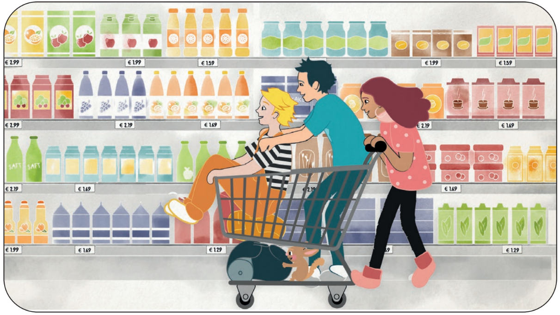

Arten des Handels
Auf der einen Seite gibt es den Binnenhandel. Das ist der Handel innerhalb eines Landes. Zum Beispiel werden Lebensmittel von Tiroler Landwirt:innen in Supermärkten in Wien verkauft.
Auf der anderen Seite gibt es den Außenhandel. Das ist der Handel zwischen verschiedenen Ländern. Durch Import und Export von Waren wird internationaler Handel betrieben.

Verkaufsorte
Unterschieden wird zwischen stationärem Handel und Online-Handel. Unter stationärem Handel versteht man den Handel vor Ort, z. B. direkt in einem Kleidungsgeschäft oder in einer Bäckerei. Online-Handel bezeichnet den Handel im Internet, z. B. über Verkaufsplattformen online. Je nach Verkaufsort gibt es unterschiedliche Lieferprozesse. Kund:innen können Produkte selbst in Geschäften abholen oder sich diese nach Hause schicken lassen. Zweiteres nennt man Versand.

Funktionen des Handels
Mehr Handel kann zu Wirtschaftswachstum führen. Wirtschaftswachstum bedeutet, dass mehr Waren und Dienstleistungen verkauft und gekauft werden. Eine weitere Funktion ist, eine Vielfalt an Produkten aus aller Welt für die Kund:innen bereitzustellen. Zudem arbeiten viele Menschen im Handel. Der Handel schafft also viele Arbeitsplätze.

Akteur:innen des Handels
Auf der Verkaufsseite stehen Produzent:innen sowie Groß- und Einzelhändler:innen. Zu den Produzent:innen zählen Unternehmen oder Personen, die Produkte herstellen. Zu den Großhändler:innen zählen Unternehmen, die große Mengen an Produkten von Produzent:innen kaufen und sie an Einzelhändler:innen weiterverkaufen. Zu Einzelhändler:innen zählen Unternehmen, die Produkte direkt an die Kund:innen verkaufen.

1
2
3
4
5
6
7
8
9 |  |  |  |  |  |  |  |  |  |  |  |  |  |  |  |  |  |  | 

- Was wird neben Waren im Handel noch gekauft bzw. verkauft?
- Werden mehr Waren und Dienstleistungen verkauft, spricht man von …
- Handel bedeutet … von Waren und Dienstleistungen.
- Was verkaufen Einzelhändler:innen direkt an Kund:innen?
- Wie nennt man den Handel innerhalb eines Landes?
- … ist das Gegenteil von Import.
- Wie können Kund:innen ihre Produkte von zu Hause erwerben?
- Der Handel schafft …
- Wie erreichen Produkte Kund:innen, wenn diese nicht im Geschäft gekauft werden?

__________________________ gekaufte Produkte, sind solche, die man direkt im Geschäft kauft.

M2: Stationärer und Online-Handel

Aufgabe: Vor- und Nachteile
- Notiere für dich selbst Vor- und Nachteile vom stationären und Online-Handel. Denke an die Konsument:innen und die Unternehmen. (3min)
- Tausche dich mit deiner Partnerin / deinem Partner aus. (3min)
- Ergänzt im Plenum eure gesammelten Vor- und Nachteile.

 | Vorteile | Nachteile
Stationärer Handel
Online-Handel

M2: Stationärer und Online-Handel

Aufgabe: Vor- und Nachteile
- Notiere für dich selbst Vor- und Nachteile vom stationären und Online-Handel. Denke an die Konsument:innen und die Unternehmen. (3min)
- Tausche dich mit deiner Partnerin / deinem Partner aus. (3min)
- Ergänzt im Plenum eure gesammelten Vor- und Nachteile.

 | Vorteile | Nachteile
Stationärer Handel
Online-Handel

M3: 4-Ecken-Lauf – Begriffe und Definitionen

Handel:

Austausch von Waren
Wiederverwertung von alten Waren
Umtausch von kaputten Waren
Umtausch von geborgten Waren

Branche:

Unternehmen, die gleiche oder ähnliche Produkte produzieren
Unternehmen, die verschiedene Produkte produzieren
Unternehmen, die keine Produkte produzieren
Unternehmen, die ausschließlich online Produkte kaufen

Dienstleistungen:

Services, die nur online in Anspruch genommen werden können
Services, für die man bezahlt
Unternehmen, die illegale Services anbieten
Services, die nur vor Ort in Anspruch genommen werden können

M4: Handelsakteur:innen

Aufgabe: Wer macht was?
Sarah geht in einen Fair-Trade-Laden, um eine Trinkflasche zu kaufen.
Sie sucht eine nachhaltige Flasche, die sie immer wieder befüllen kann. Schließlich findet sie eine Glasflasche mit Stoffhülle und einem Bambus-Drehverschluss. Sie überlegt, welchen Weg diese Flasche bereits hinter sich hat und wer mit welchen Aufgaben an diesem Weg beteiligt war.
- Ordne die Aufgaben der Handelsakteur:innen richtig zu.
- Notiere entlang des Handelswegs die Handelsakteur:innen in der richtigen Reihenfolge (1-6).

Welche Stationen hast du hinter dir?



Handelsakteur:innen |  | Aufgabe
Großhändler:innen |  | … verkaufen die Trinkflaschen an Kund:innen wie Sarah.
Kund:innen |  | … stellen die Trinkflasche, die Stoffhülle und den Schraubverschluss her.
Lieferant:innen |  | … kaufen Waren und Dienstleistungen direkt in einem Geschäft oder im Online-Handel.
Produzent:innen |  | … bieten finanzielle Möglichkeiten, um die Gründung und Entwicklung eines Unternehmens zu unterstützen.
Bankinstitute |  | … stellen einzelne Komponenten wie Glas, Bambus und Stoff zur Verfügung und liefern Produkte aus.
Einzelhändler:innen |  | … kaufen große Mengen der Trinkflaschen von Produzent:innen. Danach verkaufen sie diese weiter an Einzelhändler:innen und Online-Shops.
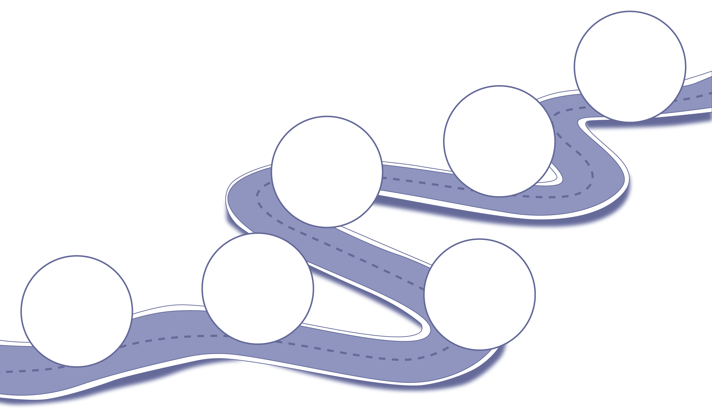
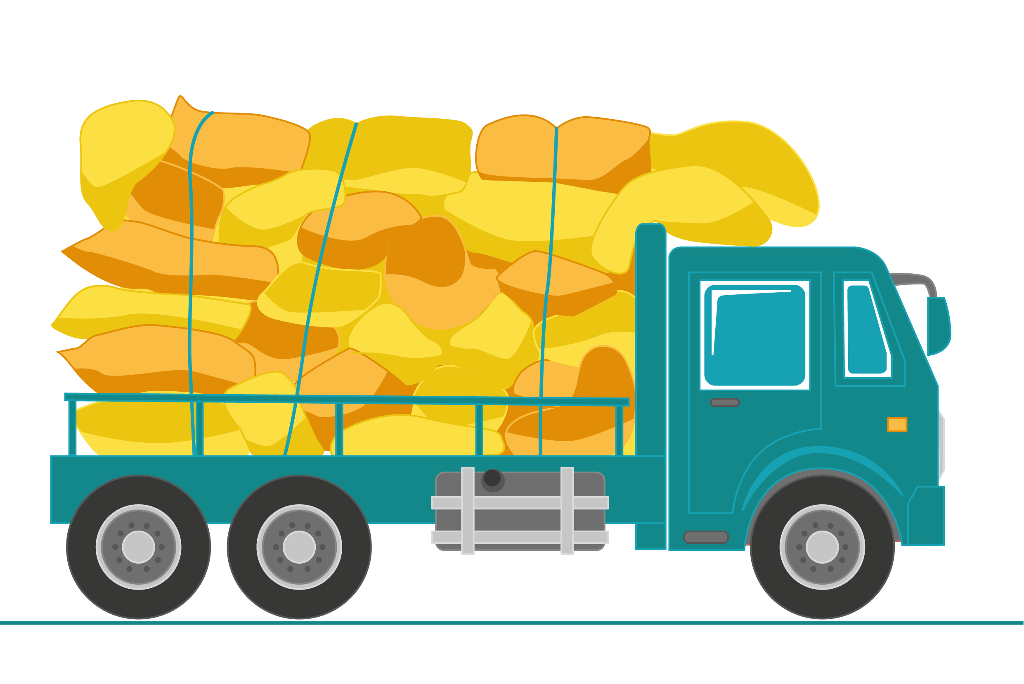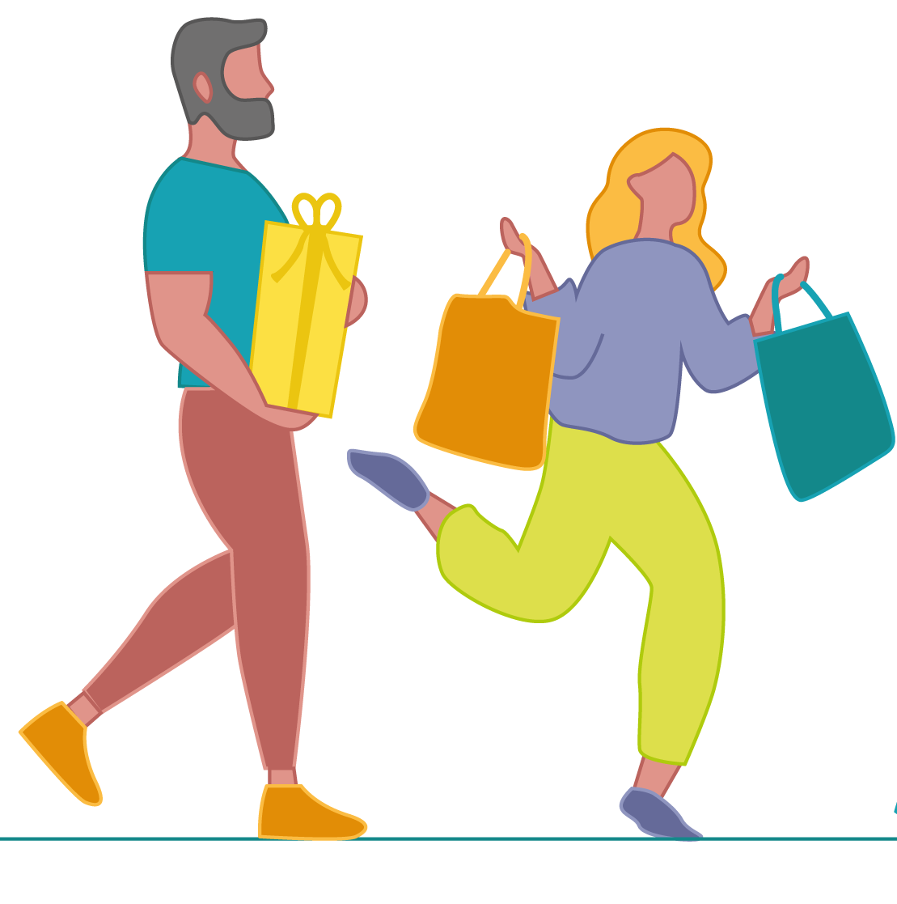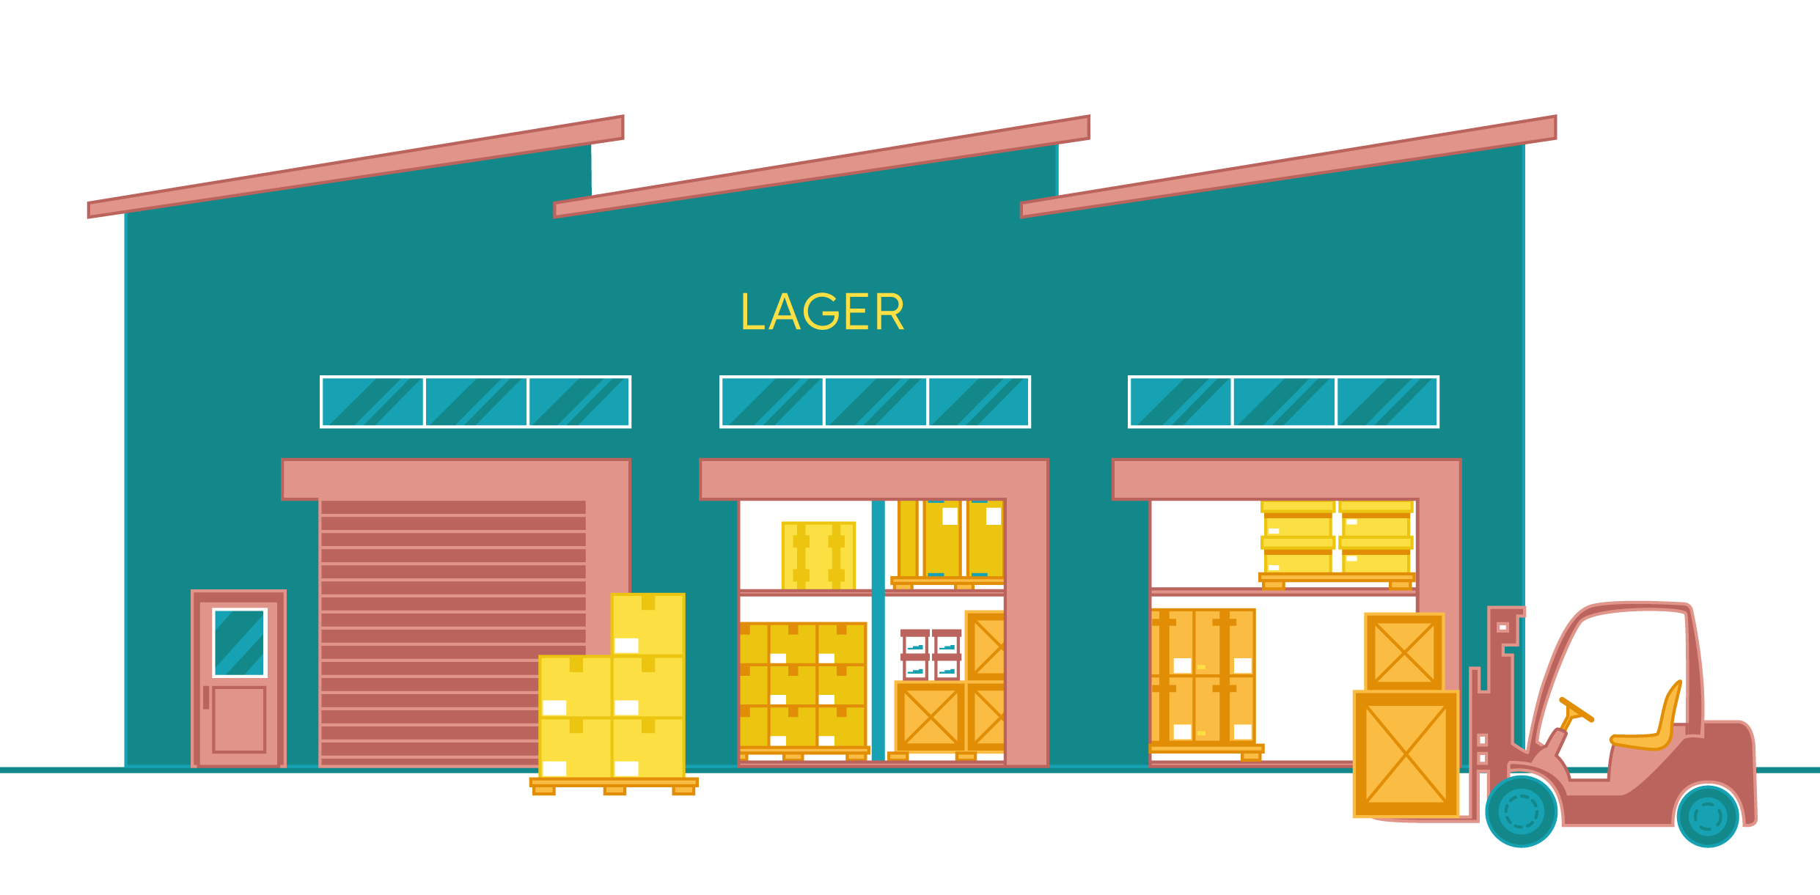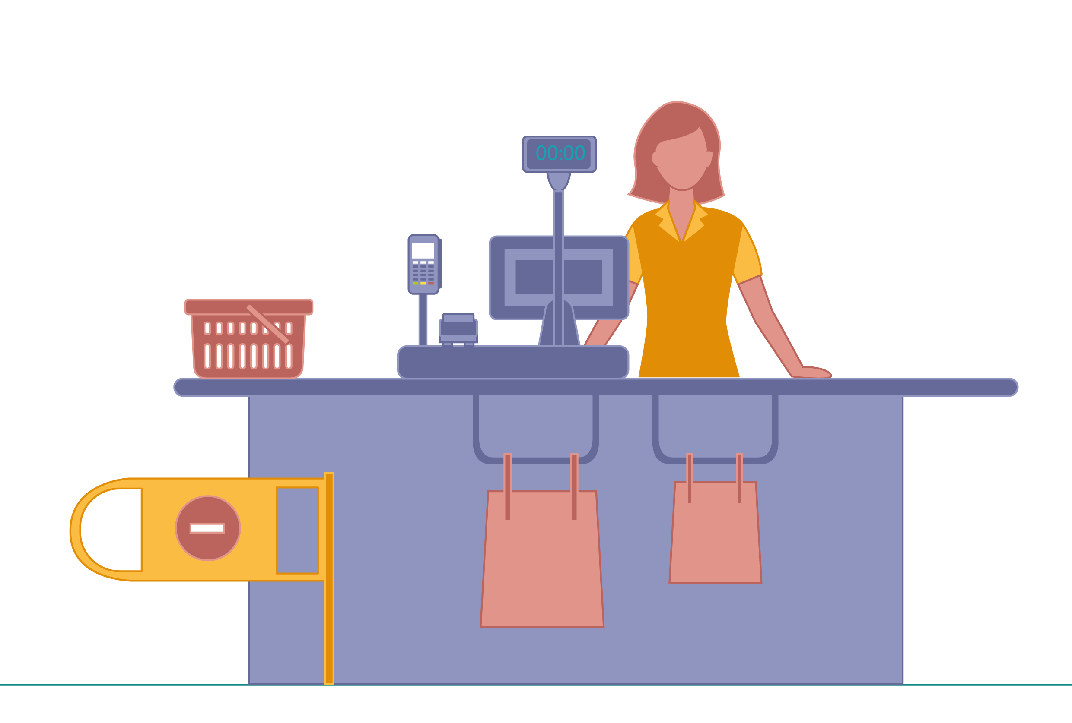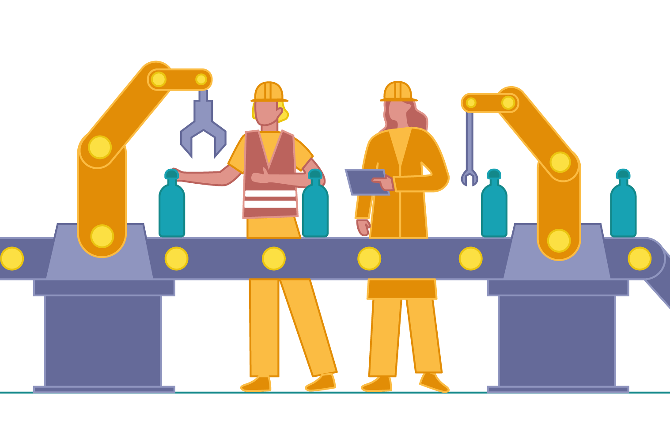

M5: Ziele von Handelsakteur:innen
Nachhaltigkeit  Diese Akteur:innen sind bemüht, Verantwortung für andere Menschen und die Umwelt zu übernehmen. Das kann unterschiedlich aussehen: Manche entwickeln Prozesse, die der Umwelt weniger schaden. Andere achten beim Einkauf darauf, wo die Produkte herkommen. | Innovation  Diese Akteur:innen möchten neue Produkte entwickeln, um die Bedürfnisse der Kund:innen zu erfüllen oder ihnen sogar einen Schritt voraus zu sein. Außerdem wollen sie damit ihre Wettbewerbsfähigkeit erhöhen.
Geringe Ausgaben  Diese Akteur:innen wollen Produkte meist zu einem niedrigen Preis kaufen. Dies erreichen sie dadurch, dass sie Produkte vergleichen, z. B. im Internet oder direkt im Geschäft. | Zufriedenheit der Kund:innen  Diese Akteur:innen wollen Kund:innen über längere Zeit für sich gewinnen. Um das zu erreichen, wollen sie die Bedürfnisse und Erwartungen der Kund:innen erfüllen.
Gewinn  Diese Akteur:innen haben das Ziel, ihre Produkte zu einem möglichst hohen Preis zu verkaufen, damit sie mehr Gewinn machen können. | Zufriedenheit der Mitarbeiter:innen  Für diese Akteur:innen ist es wichtig, dass ihre Mitarbeiter:innen zufrieden sind und diese gern bei ihnen arbeiten.
Effizienz  Diese Akteur:innen versuchen, Prozesse zu verbessern und schneller zu erledigen. Das verringert die Kosten und ermöglicht es, mehr Produkte in kürzerer Zeit herzustellen. | Größerer Marktanteil  Diese Akteur:innen wollen ihre Position am Markt ausbauen. Sie haben ein Interesse daran, dass sie im Vergleich zu ihren Konkurrent:innen mehr verkaufen und mehr Kund:innen erreichen.

Nachhaltigkeit  Diese Akteur:innen sind bemüht, Verantwortung für andere Menschen und die Umwelt zu übernehmen. Das kann unterschiedlich aussehen: Manche entwickeln Prozesse, die der Umwelt weniger schaden. Andere achten beim Einkauf darauf, wo die Produkte herkommen. | Innovation  Diese Akteur:innen möchten neue Produkte entwickeln, um die Bedürfnisse der Kund:innen zu erfüllen oder ihnen sogar einen Schritt voraus zu sein. Außerdem wollen sie damit ihre Wettbewerbsfähigkeit erhöhen.
Geringe Ausgaben  Diese Akteur:innen wollen Produkte meist zu einem niedrigen Preis kaufen. Dies erreichen sie dadurch, dass sie Produkte vergleichen, z. B. im Internet oder direkt im Geschäft. | Zufriedenheit der Kund:innen  Diese Akteur:innen wollen Kund:innen über längere Zeit für sich gewinnen. Um das zu erreichen, wollen sie die Bedürfnisse und Erwartungen der Kund:innen erfüllen.
Gewinn  Diese Akteur:innen haben das Ziel, ihre Produkte zu einem möglichst hohen Preis zu verkaufen, damit sie mehr Gewinn machen können. | Zufriedenheit der Mitarbeiter:innen  Für diese Akteur:innen ist es wichtig, dass ihre Mitarbeiter:innen zufrieden sind und diese gern bei ihnen arbeiten.
Effizienz  Diese Akteur:innen versuchen, Prozesse zu verbessern und schneller zu erledigen. Das verringert die Kosten und ermöglicht es, mehr Produkte in kürzerer Zeit herzustellen. | Größerer Marktanteil  Diese Akteur:innen wollen ihre Position am Markt ausbauen. Sie haben ein Interesse daran, dass sie im Vergleich zu ihren Konkurrent:innen mehr verkaufen und mehr Kund:innen erreichen.

M6: Domino

Aufgabe: Begriffe erklären

Für jeden Begriff in der linken Spalte gibt es eine passende Definition. Diese Definitionen werden nun gemeinsam in der Gruppe als mündliches Domino zugeordnet.
- Falte das Arbeitsblatt in der Mitte entlang der Tabellenspalte.
- Eine Person beginnt: Lies einen Begriff auf der „Vorderseite“ (=linke Seite) vor. Für alle anderen gilt: Sucht auf der „Rückseite“ (=rechte Seite) die richtige Definition. Wer sie gefunden hat, liest diese vor.
- Die Person mit der richtigen Definition liest nun jenen Begriff auf der Vorderseite vor, der auf der gleichen Höhe steht.
Das Domino-Spiel geht so lange, bis alle Begriffe vorgekommen sind.

Begriff | Erklärung
Branche | Handel vor Ort, z. B. direkt in einem Lebensmittelgeschäft
Handel | Unternehmen, die gleiche oder ähnliche Produkte produzieren
Dienstleistungen | Stellen Waren her
Konsum | Austausch von Waren oder Dienstleistungen
Nachhaltigkeit | Verkauft Waren direkt an Kund:innen
Stationärer Handel | Tätigkeit, die ein Unternehmen oder eine Person für andere ausübt
Großhändler:in | Händler:innen verschicken Waren an ihre Kund:innen
Einzelhändler:in | Handel, der im Internet stattfindet, z. B. auf unterschiedlichen Plattformen
Produzent:in | Es wird nur so viel von einer Sache verbraucht, wie in der Natur neu entsteht
Online-Handel | Bindeglied zwischen Produzent:innen und Einzelhändler:innen
Versand | Alles, was die Menschen an alltäglichen Dingen „verbrauchen“

M7: Fragebogen: Kauferlebnisse und Kaufentscheidungen

Aufgabe: Interview
Führe mit zwei Personen ein Interview und fülle den Fragebogen aus.



Erste Person
Alter: ______ Jahre

Bestes Kauferlebnis:
- Was war dein bestes Kauferlebnis bisher? Was hat dieses Kauferlebnis so besonders gemacht?
- Welches Produkt oder welche Dienstleistung hast du gekauft?
- Wie hast du von diesem Produkt oder dieser Dienstleistung erfahren? | 
- Was hast du durch dieses Kauferlebnis gelernt?

Schlechtestes Kauferlebnis:
- Was war dein schlechtestes Kauferlebnis bisher? Was hat dieses Kauferlebnis so negativ gemacht?
- Welches Produkt oder welche Dienstleistung hast du gekauft?
- Wie hast du von diesem Produkt oder dieser Dienstleistung erfahren?
- Was hast du durch dieses Kauferlebnis gelernt? | 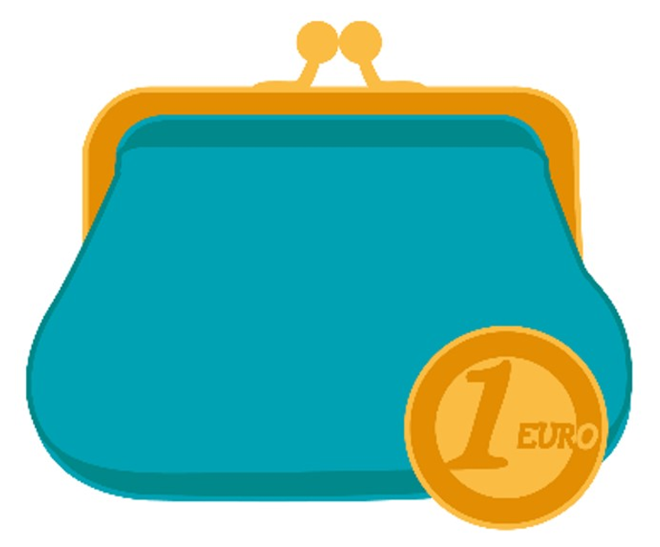

Kaufentscheidungen:
- Welche Faktoren beeinflussen deine Kaufentscheidungen? Wähle 3-4 Begriffe aus der Liste aus: Preis, Qualität, Zuverlässigkeit des Produkts / der Dienstleistung, Kundenservice, Marke, Empfehlungen, Bewertungen, Design, Sonstiges: _______________________

- Welche dieser Produkte kaufst du eher online und welche direkt im Geschäft? Male die Produkte in zwei Farben an (z. B. Produkte aus dem Geschäft = blau, Online-Produkte = gelb). Lebensmittel, Kleidung, Schuhe, Möbel, Handy, Werkzeug, Filme/Musik, Kosmetika, alltägliche Gegenstände wie Zahnpasta oder Klopapier, Sportausrüstung (Geräte, Kleidung), Medikamente.
- Warum kaufst du bestimmte Produkte online und andere direkt im Geschäft? Welche Vor- und Nachteile gibt es deiner Meinung nach?

Zweite Person
Alter: ______ Jahre

Bestes Kauferlebnis:
- Was war dein bestes Kauferlebnis bisher? Was hat dieses Kauferlebnis so besonders gemacht?
- Welches Produkt oder welche Dienstleistung hast du gekauft?
- Wie hast du von diesem Produkt oder dieser Dienstleistung erfahren?
- Was hast du durch dieses Kauferlebnis gelernt?

Schlechtestes Kauferlebnis:
- Was war dein schlechtestes Kauferlebnis bisher? Was hat dieses Kauferlebnis so negativ gemacht?
- Welches Produkt oder welche Dienstleistung hast du gekauft?
- Wie hast du von diesem Produkt oder dieser Dienstleistung erfahren?
- Was hast du durch dieses Kauferlebnis gelernt?

Kaufentscheidungen:
- Welche Faktoren beeinflussen deine Kaufentscheidungen? Wähle 3-4 Begriffe aus der Liste aus: Preis, Qualität, Zuverlässigkeit des Produkts / der Dienstleistung, Kundenservice, Marke, Empfehlungen, Bewertungen, Design, Sonstiges: _______________________

- Welche dieser Produkte kaufst du eher online und welche direkt im Geschäft? Male die Produkte in zwei Farben an (z. B. Produkte aus dem Geschäft = blau, Online-Produkte = gelb). Lebensmittel, Kleidung, Schuhe, Möbel, Handy, Werkzeug, Filme/Musik, Kosmetika, alltägliche Gegenstände wie Zahnpasta oder Klopapier, Sportausrüstung (Geräte, Kleidung), Medikamente.
- Warum kaufst du bestimmte Produkte online und andere direkt im Geschäft? Welche Vor- und Nachteile gibt es deiner Meinung nach?

M8: Produktbewertung

Aufgabe: Bewertungen verfassen

Schreibe nun zwei Bewertungen für das Produkt, das du dir ausgesucht hast.
- Schreibe aus deiner Perspektive.
- Stell dir vor, du bist eine 60-jährige Person. Wie würdest du das Produkt bewerten? Schreibe aus ihrer Perspektive.

Bewerte unser Produkt.  Qualität  Material  Design  Preis  Funktionen  Gesamtnote | Schreib eine Bewertung. Was gefällt dir (nicht)?  Titel: __________________________________

Bewerte unser Produkt.  Qualität  Material  Design  Preis  Funktionen  Gesamtnote | Schreib eine Bewertung. Was gefällt dir (nicht)?  Titel: __________________________________

How to … Hilfestellung für Produktbewertungen
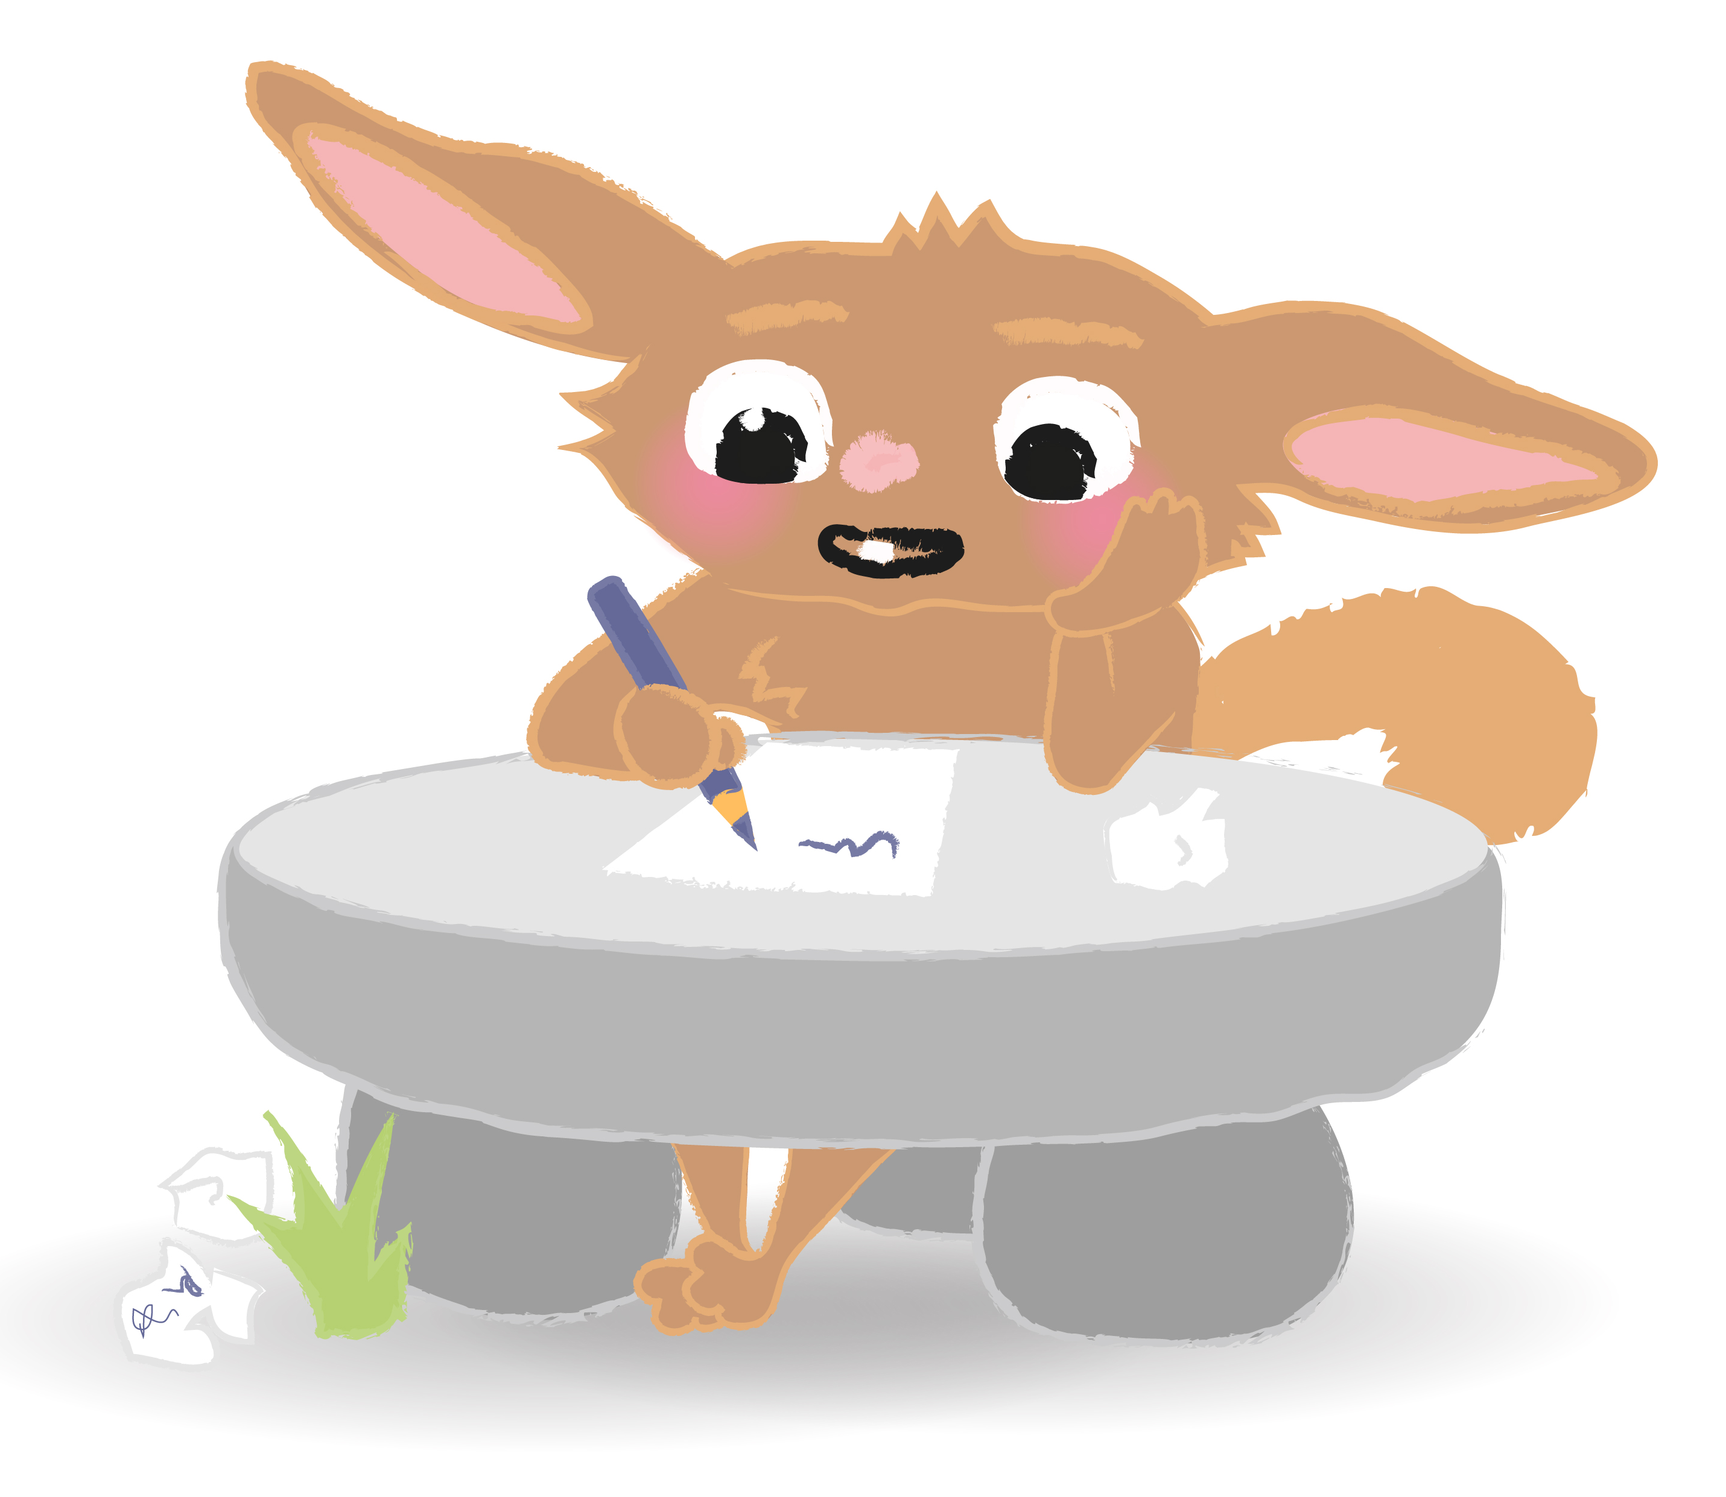
Vergib nicht nur Sterne, sondern schreibe auch über deine Erfahrungen. Das hilft anderen Leser:innen, eine Entscheidung zu treffen. Den Unternehmen hilft es, ihre Produkte zu verbessern.
Gib deiner Bewertung einen Titel. Halte dich kurz und schreibe über ein paar Details. Sei ehrlich und schreibe nur darüber, was du selbst erlebt hast. Bleibe respektvoll und höflich. Begründe deine Meinung: Warum gefällt dir etwas (nicht)? Warum ist etwas gut/schlecht? Lies dir deine Bewertung vor dem Abschicken durch und kontrolliere Rechtschreibung und Grammatik.

Lösungen

M1: Was bedeutet „Handel“?
1 |  |  |  |  |  | D | I | E | N | S | T | L | E | I | S | T | U | N | G | E | N
2 | W | I | R | T | S | C | H | A | F | T | S | W | A | C | H | S | T | U | M
3 |  |  |  |  |  | A | U | S | T | A | U | S | C | H
4 |  |  |  | P | R | O | D | U | K | T | E
5 |  |  |  |  |  |  |  |  | B | I | N | N | E | N | H | A | N | D | E | L
6 |  |  |  |  |  |  | E | X | P | O | R | T
7 |  |  |  |  |  |  |  |  | O | N | L | I | N | E
8 | A | R | B | E | I | T | S | P | L | Ä | T | Z | E
9 |  |  |  |  |  |  |  | V | E | R | S | A | N | D

Stationär gekaufte Produkte sind solche, die man direkt im Geschäft kauft.

M2: Stationärer und Online-Handel
 | Vorteile | Nachteile
Stationärer Handel | - Produkte anfassen und ausprobieren  - persönliche Beratung  - Ware kann direkt gekauft werden (keine Lieferwartezeiten)  - Produktfehler können sofort angemerkt werden  - soziale Kontakte  - direkter Kontakt zu Kund:innen | - kleinere Produktauswahl  - an Öffnungszeiten gebunden  - höhere Produktpreise  - Preise und Produkte können nicht oder nur schwer verglichen werden  - Hin- und Rückweg möglicherweise lang  - Verfügbarkeiten teilweise erst vor Ort ersichtlich  - Geschäftsmiete / Schauraum muss bezahlt werden
Online-Handel | - große Produktauswahl  - einkaufen rund um die Uhr (keine Öffnungszeiten)  - einkaufen von zuhause aus  - Preise und Produkte können leicht verglichen werden  - Verfügbarkeiten online ersichtlich  - verschiedene Lieferoptionen  - kein Schauraum notwendig | - kein persönlicher Kontakt  - Kund:innen nicht persönlich erreichbar  - Ware muss geliefert werden (teilweise lange Lieferzeiten)  - Betrugsrisiko  - Produktfehler werden erst zuhause bemerkt  - Umtausch teilweise mit größerem Aufwand verbunden

M3: 4-Ecken-Lauf – Begriffe und Definitionen
Handel: Austausch von Waren
Branche: Unternehmen, die gleiche oder ähnliche Produkte produzieren
Dienstleistungen: Services, für die man bezahlt

M4: Handelsakteur:innen
Handelsakteur:innen | Aufgabe
Großhändler:innen | … kaufen große Mengen der Trinkflaschen von Produzent:innen. Danach verkaufen sie diese weiter an Einzelhändler:innen und Online-Shops.
Kund:innen | … kaufen Waren und Dienstleistungen direkt in einem Geschäft oder im Online-Handel.
Lieferant:innen | … stellen einzelne Komponenten wie Glas, Bambus und Stoff zur Verfügung und liefern Produkte aus.
Produzent:innen | … stellen die Trinkflasche, die Stoffhülle und den Schraubverschluss her.
Bankinstitute | … bieten finanzielle Möglichkeiten, um die Gründung und Entwicklung eines Unternehmens zu unterstützen.
Einzelhändler:innen | … verkaufen die Trinkflaschen an Kund:innen wie Sarah.
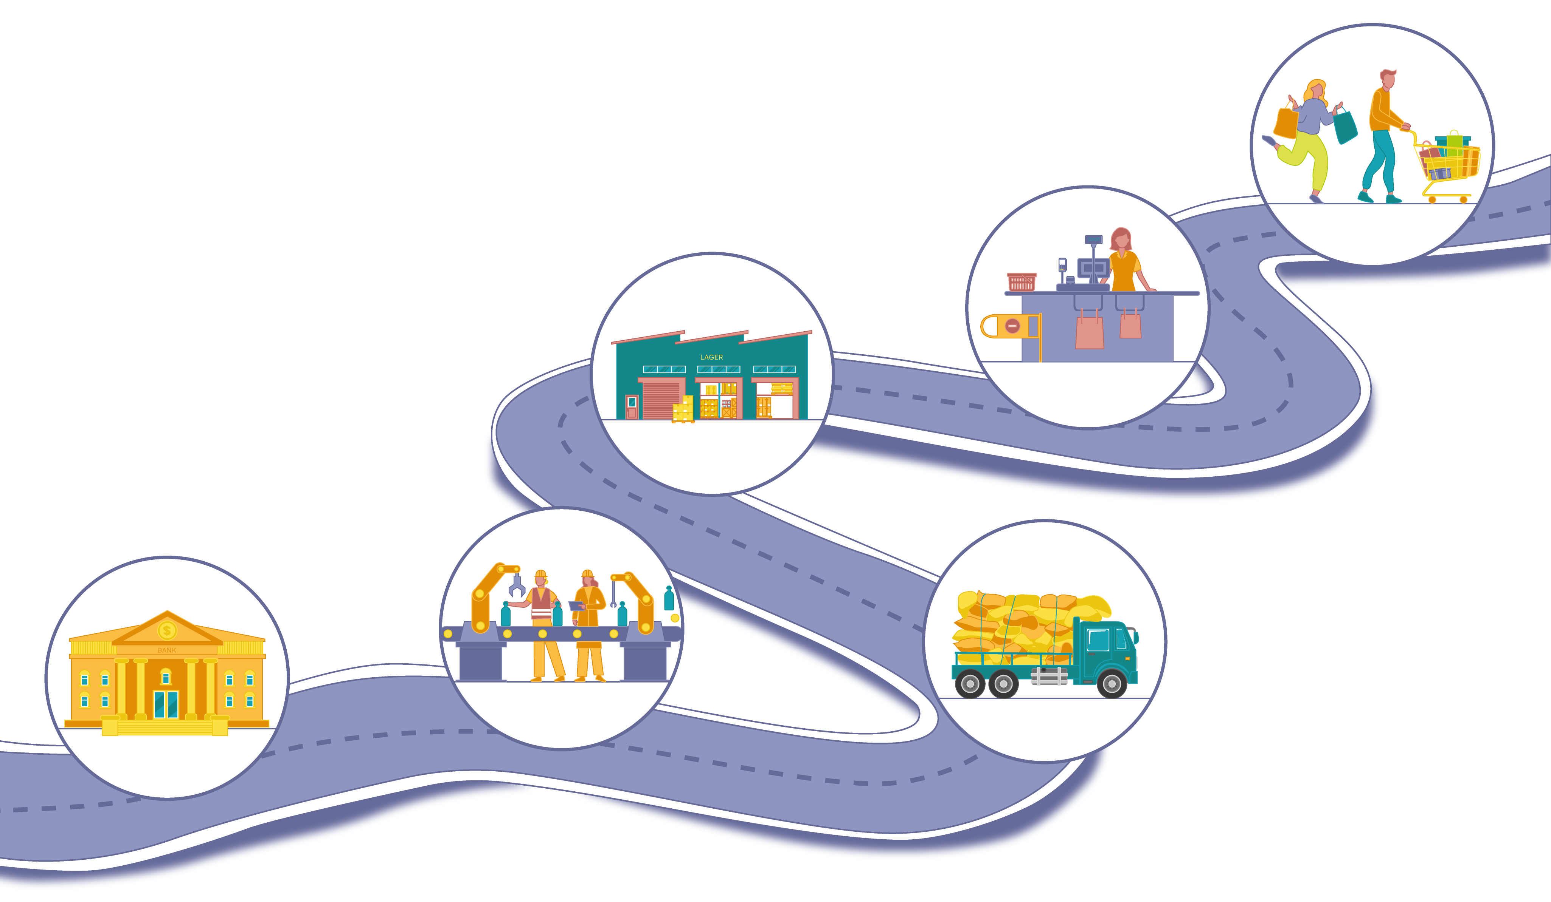

M5: Ziele von Handelsakteur:innen
Nachhaltigkeit: alle
Innovation: Produzent:innen
Geringe Ausgaben: Kund:innen, Großhändler:innen, Einzelhändler:innen, Produzent:innen
Zufriedenheit der Kund:innen: Einzelhändler:innen, Großhändler:innen (auch Produzent:innen und Lieferant:innen)
Gewinn: Großhändler:innen, Produzent:innen, Einzelhändler:innen
Zufriedenheit der Mitarbeiter:innen: Einzelhändler:innen, Großhändler:innen, Produzent:innen, Lieferant:innen
Effizienz: Produzent:innen, Großhändler:innen, Einzelhändler:innen
Größerer Marktanteil: Einzelhändler:innen, Großhändler:innen, Produzent:innen, Lieferant:innen

M6: Domino
Branche | Unternehmen, die gleiche oder ähnliche Produkte produzieren
Handel | Austausch von Waren oder Dienstleistungen
Dienstleistungen | Tätigkeit, die ein Unternehmen oder eine Person für andere ausübt
Konsum | Alles, was die Menschen an alltäglichen Dingen „verbrauchen“
Nachhaltigkeit | Es wird nur so viel von einer Sache verbraucht, wie in der Natur neu entsteht
Stationärer Handel | Handel vor Ort, z. B. direkt in einem Lebensmittelgeschäft
Großhändler:in | Bindeglied zwischen Produzent:innen und Einzelhändler:innen
Einzelhändler:in | Verkauft Waren direkt an Kund:innen
Produzent:in | Stellen Waren her
Online-Handel | Handel, der im Internet stattfindet, z. B. auf unterschiedlichen Plattformen
Versand | Händler:innen verschicken Waren an ihre Kund:innen

M7: Fragebogen
individuelle Lösung

M8: Produktbewertung
individuelle Lösung
Beispiellösung: 12-jährige Person (eigene Perspektive)
Bewerte unser Produkt.  Qualität  Material  Design  Preis  Funktionen  Gesamtnote | Schreib eine Bewertung. Was gefällt dir (nicht)?  Titel: Cool, aber teuer  Das neue Handy funktioniert sehr gut und hat ein schönes Design (knallrot, wirklich cool). Alle Apps funktionieren schnell und das Handy ist wasserdicht, was ich super finde. Eigentlich habe ich nach einem Handy mit einer tollen Kamera gesucht, deswegen habe ich mir ein teureres Modell gekauft. Von den Fotos bin ich aber wirklich enttäuscht – die haben eine ähnliche Qualität wie mein altes Handy.

Beispiellösung: 60-jährige Person
Bewerte unser Produkt.  Qualität  Material  Design  Preis  Funktionen  Gesamtnote | Schreib eine Bewertung. Was gefällt dir (nicht)?  Titel: Unpassend für mein Alter  Dieses Handy passt leider nicht für Personen in meinem Alter. Der Bildschirm ist sehr klein, man kann die Schrift nicht gut lesen. Der Preis ist zwar etwas höher, aber meiner Meinung nach in Ordnung – das Handy ist wirklich sehr schnell und neu. Die Farbe sieht leider anders aus als im Internet: statt dunkelrot ist es knallrot!  Insgesamt gebe ich dem Handy 2 von 5 Sternen, weil mir das Design nicht gefällt und der Bildschirm zu klein ist.

Anhang

Bilder
Alle Bilder sowie andere Medien (z. B. Videos) sind aus der Lizenz ausgenommen. Wenn nicht anders angegeben, handelt es sich um eigene Darstellungen.

Impressum
STIFTUNG FÜR
WIRTSCHAFTSBILDUNG
c/o Impact Hub Vienna
Lindengasse 56/18-19
1070 Wien
E-Mail: office@wirtschaft-erleben.at
CC BY NC SA
https://creativecommons.org/licenses/by-nc-sa/4.0/deed.de
Auf individuelle Anfrage (z. B. von Verlagen) können auch andere Lizenzierungen vereinbart werden.

Bei einer Weiterverwendung sollen folgende Angaben gemacht werden:
Stiftung Wirtschaftsbildung (2026) Handel und Konsum: Produkte herstellen, vergleichen, kaufen. CC BY NC SA 4.0.

Verwendete Abkürzungen in der Planungsmatrix: M = Material; SuS = Schülerinnen und Schüler; L = Lehrperson; PPT = Powerpoint-Präsentation

